Polacy nie chcą już aut z małym silnikiem
Przez 15 lat mocno zmieniły się preferencje Polaków względem samochodów osobowych. Najszybciej rosła liczba aut z dużymi silnikami. Eksperci Ubea.pl analizują tę zmianę.

Producenci samochodów osobowych już od pewnego czasu promują mniejsze jednostki napędowe. Okazuje się jednak, że na polskich drogach trendy wcale nie zmierzają w kierunku tzw. downsizingu silników. Świadczy o tym ciekawa analiza ekspertów Ubea.pl, którzy sprawdzili, jak przez 15 lat zmieniał się udział samochodów osobowych o małej, średniej oraz dużej pojemności silnika.
Obszerna analiza Ubea.pl odpowiada również na pytanie, gdzie polscy kierowcy najchętniej kupują auta z małymi oraz dużymi jednostkami napędowymi. Warto też sprawdzić, jak pojemność silnika wpływa na cenę OC.

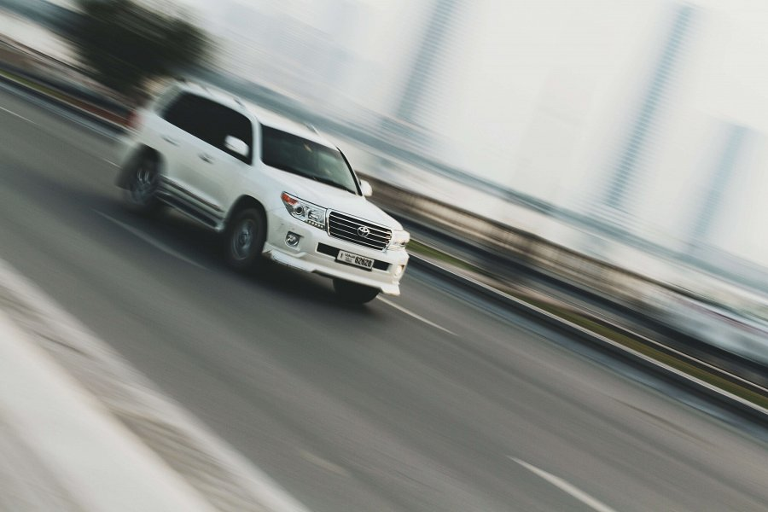

Auta z dużym silnikiem coraz popularniejsze

Główny Urząd Statystyczny podaje informacje o pojemności silnika samochodów osobowych w Polsce, uwzględniając trzy kategorie:
l do 1399 cm³
l 1400 cm³ - 1999 cm³
l 2000 cm³ i więcej.
"Ten prosty i jednocześnie użyteczny podział uwzględnia auta o małej, średniej oraz dużej pojemności silników” - mówi Andrzej Prajsnar, ekspert porównywarki ubezpieczeniowej Ubea.pl.
Analizowane dane nie uwzględniają jeszcze 2019 r., ale nie stanowi to raczej większego problemu. W przypadku pojemności silników zmiany następują bowiem raczej powoli.
Według danych Głównego Urzędu Statystycznego w latach 2003 - 2018 liczba aut o danej pojemności silnika zmieniła się następująco:
l
do 1399 cm3 - wzrost o 2 160 944 (z 6 645 870 do 8 806 814)
l
1400 cm3 - 1999 cm3 - wzrost o 8 505 278 (z 4 130 048 do 12 635 326)
l
2000 cm3 i więcej - wzrost o 1 518 967 (z 467 909 do 1 986 876)
Na uwagę zasługuje między innymi ponad czterokrotny wzrost liczby samochodów z silnikami o pojemności co najmniej dwóch litrów.

Samochody z małym silnikiem nie są już najpopularniejsze

Najważniejszym trendem w ostatnich 15 latach był jednak spadek znaczenia aut z najmniejszymi silnikami oraz rosnąca popularność samochodów ze średnim silnikiem. Pod koniec 2003 r. samochody osobowe należące do pierwszej grupy stanowiły 59% zarejestrowanych aut, a samochody o średniej pojemności silnika - 37%.
„Po piętnastu latach proporcje prawie się odwróciły. Udział samochodów osobowych z najmniejszymi silnikami spadł do 38%. W przypadku aut z jednostką napędową o średniej pojemności odnotowano natomiast wzrost do 54%” - informuje Paweł Kuczyński, prezes porównywarki ubezpieczeniowej Ubea.pl.
Jakie są przyczyny tego zjawiska? Wpływ na pewno miał import samochodów osobowych z Europy Zachodniej, a także poprawa zużycia paliwa w użytkowanych autach. Należy wspomnieć też o upowszechnieniu się instalacji gazowych LPG.

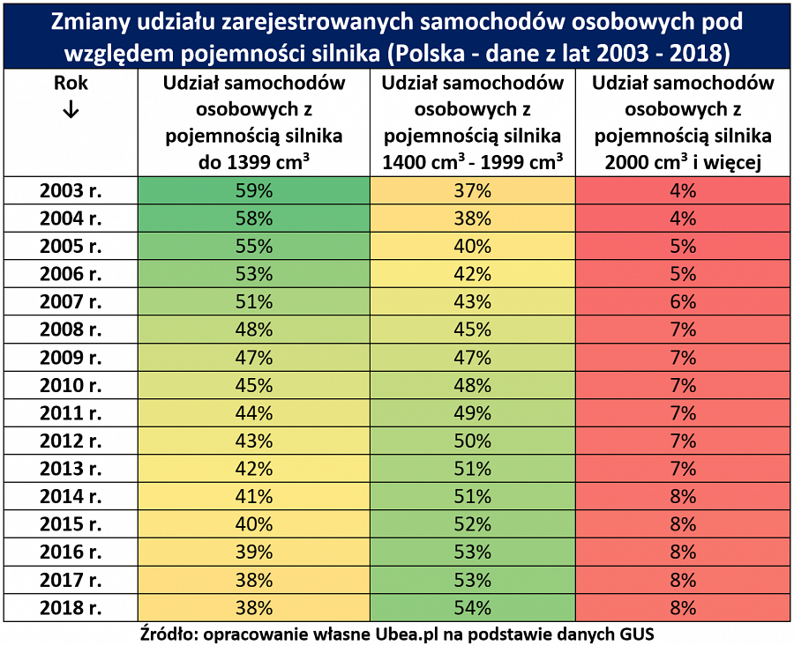

Gdzie są popularne małe silniki, a gdzie duże?

Na podstawie danych GUS-u można również sprawdzić, jaki jest udział silników o dużej i małej pojemności w poszczególnych polskich powiatach oraz miastach na prawach powiatu.
Dane pochodzące z końca 2018 r. wskazują na duże różnice między poszczególnymi regionami.
Największy udział aut z małymi silnikami odnotowano w następujących powiatach i miastach:
l pow. rybnicki - 49% zarejestrowanych samochodów osobowych
l Świętochłowice - 48%
l Sopot - 48%
l Piekary Śląskie - 48%
l pow. wodzisławski - 48%
Jak widać na poniższej mapie, auta z małymi jednostkami napędowymi cieszą się większą popularnością w centralnej części Polski oraz na Górnym Śląsku.
„Można zauważyć, że tam gdzie gęstość zaludnienia jest większa, nasi rodacy chętniej użytkują pojazdy z mniejszymi silnikami” - zauważa Andrzej Prajsnar, ekspert porównywarki ubezpieczeniowej Ubea.pl.

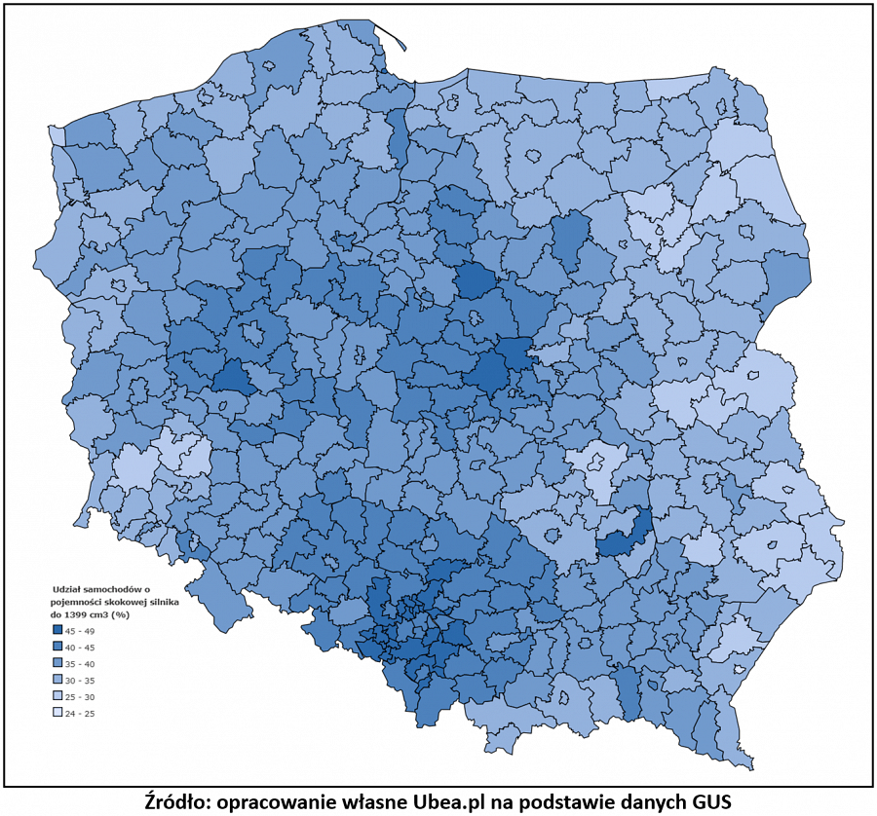
Gdzie największą popularnością cieszą się auta z dużymi silnikami? Pod koniec 2018 r. największy udział takich samochodów odnotowano w następujących miastach i powiatach:
l Przemyśl - 16% zarejestrowanych samochodów osobowych
l pow. tatrzański - 15%
l Biała Podlaska - 14%
l pow. jarosławski - 13%
l pow. piaseczyński - 13%
Na mapie widać wyraźnie, że auta z dużym silnikiem są najchętniej kupowane przez kierowców z obszarów położonych blisko zachodniej oraz wschodniej granicy.

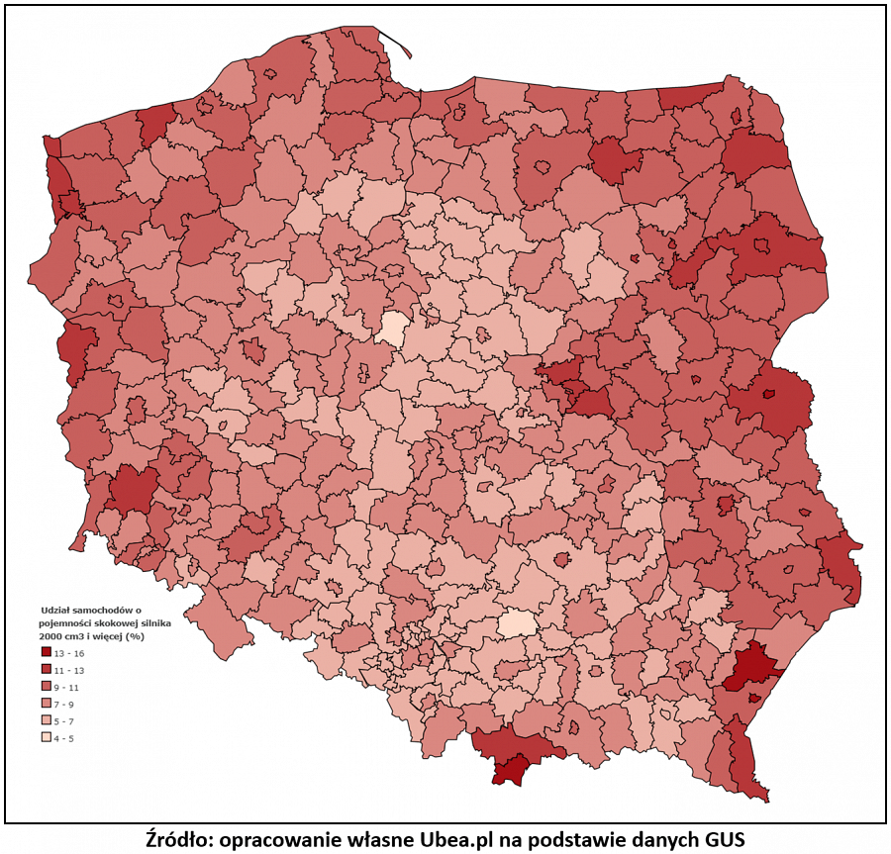

Pojemność silnika a cena ubezpieczenia OC

Kierowcy kupujący auto z dużym silnikiem muszą pamiętać, że wysoka pojemność oznacza większe koszty ubezpieczenia OC.
Dane Ubea.pl wskazują, że na wiosnę 2020 r. przeciętna składka OC dla aut z poszczególną pojemnością silnika wynosiła:
l
poniżej 600 cm3: 682 zł (średnia z najniższych ofert ubezpieczycieli)
l
601 cm3 - 1000 cm3: 609 zł
l
1001 cm3 - 1400 cm3: 725 zł
l
1401 cm3 - 1800 cm3: 811 zł
l
1801 cm3 - 2200 cm3: 807 zł
l
2201 cm3 - 2600 cm3: 1 001 zł
l
2601 cm3 - 3000 cm3: 1 042 zł
l
3001 cm3 - 3400 cm3: 1 211 zł
l
3401 cm3 - 3800 cm3: 1 302 zł
l
3801 cm3 - 4200 cm3: 1 079 zł
l
4201 cm3 - 4600 cm3: 706 zł
l
4601 cm3 - 5000 cm3: 1 604 zł
l
ponad 5000 cm3: 1 206 zł
Powyższe dane pokazują, że zależność między pojemnością silnika a kosztem OC jest nadal bardzo wyraźna. Kupując auto, warto więc zastanowić się, czy duży silnik jest nam na pewno potrzebny. Szczególnie powinny to przemyśleć młodzi i niedoświadczeni kierowcy, którzy i tak zapłacą nieco więcej za OC ze względu na krótką historię ubezpieczeniową.

